Cadastrar Órgão Externo
Sistema | SIPAC
Módulo | Protocolo
Usuários | Usuários Administradores de Protocolo do Departamento de Administração de Pessoal (DAP)
Perfil | Administrador Protocolo e Cadastrar Protocolo
Última Atualização | Janeiro de 2020
Esta funcionalidade permite que o usuário cadastre um novo órgão externo no sistema da Instituição e altere e/ou remova os órgãos externos previamente cadastrados, conforme desejado. Um órgão externo é uma Instituição que representa a origem ou o destino de uma tramitação de processo e que está fora dos limites do sistema.
Para realizar a operação, acesse o SIPAC -> Módulos -> Protocolo -> Menu -> Administração -> Cadastro -> Cadastrar Órgão Externo.
Ou acesse SIPAC -> Mesa Virtual -> Administração -> Cadastrar Órgão Externo.
O sistema exibirá uma página contendo os Dados do Órgão Externo e a lista dos Órgãos Externos Cadastrados.
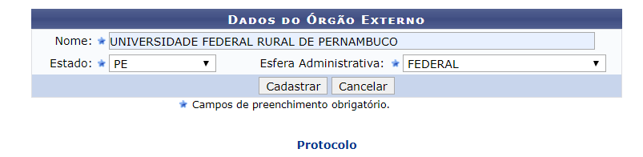
Para cadastrar um novo órgão externo, informe o Nome do órgão, o Estado onde ele está localizado e sua Esfera Administrativa. Exemplificaremos com Nome: UNIVERSIDADE FEDERAL RURAL DE PERNAMBUCO, Estado: PE e Esfera Administrativa: FEDERAL.
Caso desista da operação, clique em Cancelar e confirme a desistência na janela que será exibida posteriormente. Esta ação será válida em todas as telas em que estiver presente.
Após informar os dados necessários, clique em Cadastrar para prosseguir. O sistema exibirá uma mensagem de sucesso no topo da página e o órgão cadastrado passará a constar na lista de Órgãos Externos Cadastrados.
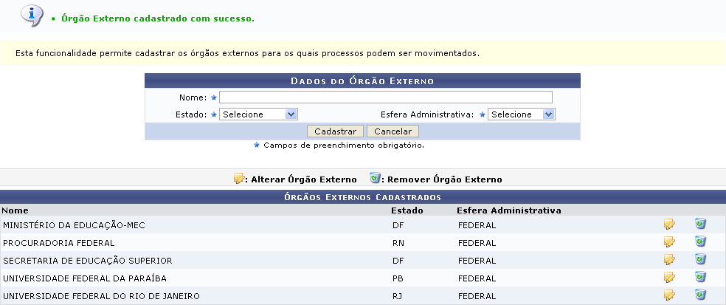Figura 2: Mensagem de Sucesso; Dados do Órgão Externo; Órgãos Externos Cadastrados
Se desejar alterar um órgão externo previamente cadastrado, clique no ícone ao lado do órgão desejado. Exemplificaremos com a SECRETARIA DE EDUCAÇÃO SUPERIOR - DF - FEDERAL. O sistema disponibilizará, então, os campos com as informações do órgão externo, para que as alterações sejam realizadas:
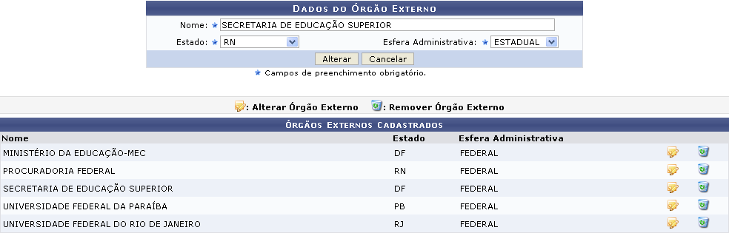Figura 3: Dados do Órgão Externo; Órgãos Externos Cadastrados
Nessa tela, é possível alterar o Nome do órgão externo, o Estado onde ele está localizado e sua Esfera Administrativa. Note que alteramos o Estado para RN e a Esfera Administrativa para ESTADUAL.
Para confirmar as alterações realizadas, clique em Alterar. O sistema exibirá uma mensagem de confirmação das alterações no topo da página, e os dados do órgão serão alterados na lista de Órgãos Externos Cadastrados, conforme exibido abaixo:
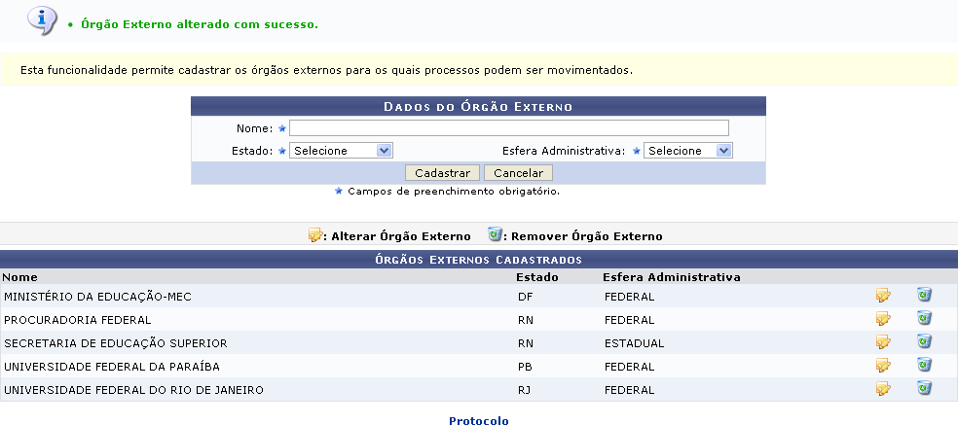Figura 4: Mensagem de Confirmação; Dados do Órgão Externo; Órgãos Externos Cadastrados
Caso deseje retornar à página inicial do Módulo Protocolo, clique em .
Clique no ícone se desejar remover um órgão externo previamente cadastrado. Exemplificaremos com o órgão UNIVERSIDADE FEDERAL DA PARAÍBA - PB - FEDERAL. A seguinte mensagem será exibida no topo da página, confirmando a remoção do órgão:
Figura 5: Mensagem de Confirmação da Remoção
Bom Trabalho!

Manuais Relacionados
- Cadastrar Unidades para Tramitação Externa
<< Voltar - Módulo de Protocolo

